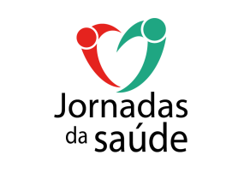
JORNADAS DA SAÚDE 2015/2016
AGRUPAMENTO DE ESCOLAS DE VILELA
9 de maio 2016 – Escola Básica e Secundária de Vilela
COMER SAUDÁVEL
Informação calórica
- Entrada:
- • Rebentos de soja com molho agridoce- 32 kCal
- • Torta de abobrinha com milho-50KCal

- Bebida:
- Batido de Frutos Silvestres – 121 Kcal

- Hambúrguer de Frango
  - Pão integral – 121Kcal
  - Hambúrguer - 80 Kcal
  - 1 fatia de queijo light – 88 Kcal
  - 1 folha de alface – 12 Kcal
  - 1 fatia de tomate – 16 Kcal

- Salada de Fruta – 95 Kcal
Preço por pessoa 3,60€

